Zeichne 3 Geraden. 6 Punkte müssen auf jeder Gerade liegen.

Klassifiziere (umgebe die richtige Antwort)
Ja | Nein
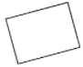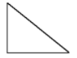 | 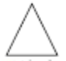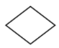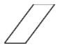
Oder da ?
Da ?
Figur 1
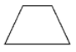
Oder da ?
Da ?
Figur 2

Messe A B
X X

Anzeige diese Ziechen /// auf alle Strecken die die gleiche Maßnahme als die Strecke [AB] haben.

Lese, beobachte dann verbinde die Texte an ihre Figur (eine oder mehrere)
Meine Seiten haben nicht alle die zelbe Messe.
Ich habe 4 rechten Winkel

Ich habe vier gleich langen Seiten.

